Scintigraphie rénale dynamique

# Objectif de l’examen

* Evaluation de la vascularisation après une greffe
* Etude de la sécrétion : Le néphrogramme
* Calcul des fonctions rénales séparées
* Etude de l’excrétion (Lasilix)

# Principales indications et contres indications

**Indications :**

* Surveillance après une greffe rénale : En l’absence de reprise de la diurèse
* Obstacle sur les voies urinaires : Syndrome de la jonction pyélo-urétérale (rétrécissement de l’uretère à la jonction du rein, empêchant le bon passage des urines vers la vessie)
* Bilan préopératoire
* Surveillance postopératoire
* HTA (hypertension artérielle) réno-vasculaire (Captopril) (non développé dans cette fiche)

**Contres Indications :**

# Radiopharmaceutiques

**Caractéristiques physiques :**

|  |  |  |  |  |  |
| --- | --- | --- | --- | --- | --- |
| Radionucléide | Production | Mode de décroissance | Période | Energie β | Energie X ou γ |
| 99mTc | Générateur à Tc  β- : 99Mo 🡪 99mTc + e*-* | Désexcitation isomérique  99mTc🡪99Tc + γ | 6 h |  | 140 keV |

**Caractéristiques des molécules vectrices utilisées :**

* MAG3 (Mercaptoacétyltriglycine). Ce radiopharmaceutique qui est éliminé principalement par sécrétion tubulaire possède une clairance plasmatique élevée. Cette propriété a l’avantage d’offrir un rapport signal rénal sur bruit de fond élevé et donc une qualité d’image optimale.
* DTPA (Acide diéthylène triamine pentaacétique). Ce radiopharmaceutique, éliminé par filtration glomérulaire, est caractérisé par une clairance moins élevée

# Activité injectée, mode d’administration et données dosimétriques

* 99mTc-MAG : 200 MBq max pour un adulte
* 99mTc-DTPA : 300 MBq pour un adulte
* Injection : IV
* Dose efficace : 7.4 µSv/MBq (adulte)

# Déroulement de l’examen

* Bonne hydratation avant l’examen et le patient doit uriner avant l’acquisition.
* Injection intraveineuse en bolus du radiopharmaceutique sous la caméra avant l’acquisition.
* Patient en position DD avec champ de vue allant de la vessie au cœur.
* Collimateur LEHR avec fenêtre spectrométrique 140keV+-10%
* Incidence postérieure permet de minimiser les différences de profondeur entre les deux reins (sauf pour greffe rénale 🡪 incidence antérieure)
* Matrice 128*128

**Temps vasculaire :**

* 1 s/image pendant 1 min : Permet d’évaluer la perfusion lors du premier passage (greffe)

**Temps parenchymateux (néphrogramme)**

* 15 s/image pendant 20 min
* Si injection de Lasilix à 20 min l’acquisition est prolongée de 20 min

**Acquisition post-mictionnelle :** Après 5 minutes de verticalisation et miction.

# Traitement et analyse des images

* ROIs sur les reins
* ROI BDF
* Courbes de fixation en fonction du temps corrigée du BDF sont réalisées pour chaque rein.

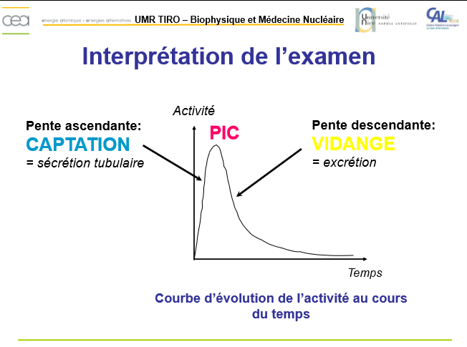

* Une excrétion normale est caractérisée par un pic précoce, suivi d’une courbe rapidement décroissante.
* En présence d’une dilatation des cavités excrétrices, le rénogramme se caractérise par une courbe constamment ascendante reflétant un effet « réservoir ». Dans cette situation, l’administration du Lasilix® qui augmente le débit urinaire peut permettre de faire la différence entre une vidange normale sur cavités dilatées (hypotonie) ou obstacle plus ou moins marqué.

